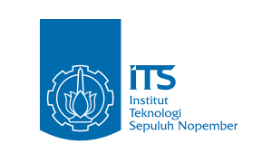
JURUSAN TEKNIK INFORMATIKA
FAKULTAS TEKNOLOGI INFORMASI
INSTITUT TEKNOLOGI SEPULUH NOPEMBER

USULAN TUGAS AKHIR
- IDENTITAS PENGUSUL
NAMA : Made Agung Prebawa Parama Artha
NRP : 5108100113
DOSEN WALI : Imam Kuswardayan, S.Kom, M.T

- JUDUL TUGAS AKHIR
Implementasi Enkripsi Asimetrik Pada Autentikasi Peer-group dalam File Sharing berbasis JXTA

- LATAR BELAKANG
Seiring dengan perkembangan dunia teknologi komunikasi internet, baik dalam content ataupun jumlah device yang tersambung, komputasi peer to peer (P2P) menjadi semakin populer. Software populer berdasar pada teknologi P2P termasuk file sharing, distributed computing, layanan instant messenger dan layanan multimedia seperti konferensi, voice chat dan lain-lain. Dapat diamati pada saat sekarang ini, perkembangan aplikasi yang ada kurang efisien, developer memecahkan masalah yang sama dan meniru implementasi infrastruktur yang sama. Dan sebagian besar aplikasi tersebut bersifat spesifik terhadap platform tertentu dan tidak dapat berkomunikasi dan berbagi data dengan aplikasi yang lain. Dari sini diperlukan keseragaman bagaimana supaya aplikasi-aplikasi (di device-device yang berbeda maupun sistem yang berbeda ) dapat saling berkomunikasi dan berkolaborasi. Maka disini akan dibahas untuk interoperabilitasnya menggunakan teknologi JXTA.
JXTA memiliki beberapa kekurangan yaitu yang pertama karena JXTA menghubungkan banyak device, berarti membuka lubang keamanan kedua Beberapa aplikasi memerlukan QOS yang tinggi, sehingga tidak semua aplikasi P2P cocok mengimplementasikan JXTA kecuali nanti bila hardware telah tinggi kemampuannya. Dengan melihat kekurangan jxta ini penulis ingin mencoba mengenkripsi autentikasi peer dengan menggunakan asimetrik enkripsi untuk mengurangi lubang keamanan pada JXTA

- RUMUSAN MASALAH
Adapun rumusan masalah pada tugas akhir ini adalah :
- Bagaimana mengamankan autentikasi dalam koneksi peer ke peer yang lain, karena yang kita tau keamanan pada JXTA masi sangat lemah?

- BATASAN MASALAH
Adapun batasan masalah dari tugas akhir ini adalah :
- Metode sharing yang digunakan Peer to peer.
- Framework Peer to peer yang di gunakan adalah JXTA.
- Mengenkripsi autentikasi peer ke peer group menggunakan asimetrik enkripsi

- TUJUAN TUGAS AKHIR
Adapun tujuan dari pembuatan tugas akhir ini adalah :
Mengimplementasikan asimetrik enkripsi pada autentikasi peer grup agar dapat mengurangi lubang keamanan pada file sharing yang menggunakan framework JXTA ini.

- MANFAAT TUGAS AKHIR
Manfaat dari pembuatan tugas akhir ini adalah dapat membuat modul sekuritas baru dalam struktur JXTA sehingga pada autentikasi peer ke peer yang lain yang melewati peer group lebih aman karena telah di enkripsi.

- RINGKASAN TUGAS AKHIR
Dalam tugas akhir ini dirancang file sharing sederhana menggunakan framework JXTA.berikut arsitekturnya
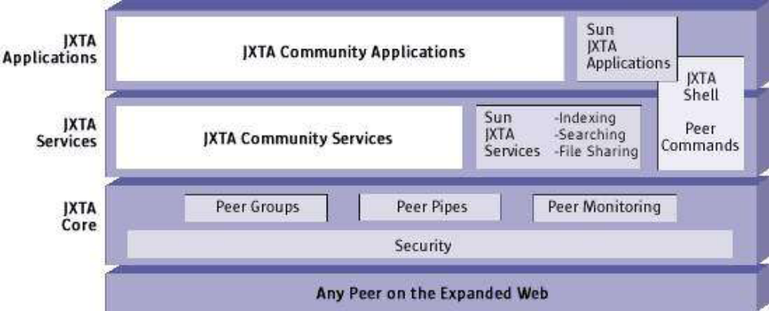

Pada layer core menyediakan fungsi-fungsi primitif untuk peer (group, pipe maupun monitoring). Peer dapat berupa Desktop, PDA, telepon seluler yang akan menjalin komunikasi dengan peralatan peer lainnya untuk pengiriman pesan. Fungsi yang digunakan peer groups adalah fungsi untuk gabung maupun keluar dari grup. Fungsi yang digunakan peer pipes adalah mengandung mekanisme komunikasi antar peer untuk transfer data, konten maupun kode pada protokol independen. Fungsi yang digunakan peer monitoring mengandung mekanisme untuk mengatur perilaku dan aktivitas dari setiap peer. Disamping itu disini juga menyediakan mekanisme keamanan untuk menjaga privasi, kerahasiaan, identitas dan kendali akses ke layanan.
Komponen utama dari jxta adalah sebagai berikut
- Peer, sebuah alat pada jaringan yang mengimplementasikan satu atau lebih protocol jxta
- Peer group adalah Kumpulan peer yang terbentuk yang memiliki kesamaan dalam kebutuhan service atau interest. Setiap peergroup memiliki peergroup ID yang unik. Sebuah Peer dapat bergabung lebih dari satu peergroup. Setiap peergroup setidaknya memiliki minimal satu peer Rendezvous dan tidak memungkinkan mengirim message antar 2 peergroup yang berbeda. PeerGroup Terbagi menjadi dua :
- NetPeerGroup Pada awal proses koneksi, secara default, semua peer dalam jaringan JXTA tergabung dalam NetPeerGroup dan tidak dapat keluar dari NetPeerGroup.
- User PeerGroup User dan aplikasi dapat membuat sendiri peergroup baru dengan service dan kebijakan keanggotaan tertentu. Semua user peergroup merupakan subset dari NetPeerGroup.
Layanan yang ada dalam peer group antara lain :
- Discovery service, layanan pencarian
- Membership service, layanan menerima ataukah menolak grup baru.
- Access service, layanan validasi request dari suatu peer ke peer lain.
- Resolver service, mengirim permintaan ke peer lainnya.
- Monitoring service, layanan satu peer untuk memantau peer lainya.
- Pipes adalah mekanisme transfer message yang asynchronous dan unidirectional yang digunakan untuk layanan komunikasi. Pipes sifatnya indiskriminasi, yang dapat berarti mereka mendukung transfer objek apapun, termasuk binary code, data strings dan teknologi berorientasi objek Java. Pipe endpoint dihubungkan sebagaiinput pipe (receiving end) dan output pipe (sending end).
- Messages adalah objek yang dikirim antar JXTA peers, adalah unit terkecil dari pertukaran data antar peers. Message dikirim dan diterima oleh pipe service dan oleh endpoint service. Secara typical, aplikasi menggunakan layanan pipes untukmengirim dan menerima message. Dapat berupa XML maupun biner.
- Advertisements adalah representasi resource jaringan JXTA dalam bentuk dokumen XML yang digunakan peers untuk menemukan resource. Juga digunakan oleh komponen lain dalam jaringan JXTA.
- Security
- Ids

Secara praktis terdapat 4 macam peer yang umum nya digunakan
• Minimal edge peer
• Full-featured edge peer
• Rendezvous peer
• Relay peer
Pada saat menghubungan peer client ke peer group terdapat beberapa sistem yang harus dikendalikan. Peer group sendiri adalah a collection of peers yang telah disepakati oleh seperangkat layanan. Peers mengorganisir diri ke dalam peer grup. Masing masing diindentifikasi oleh peer grop ID yang unik. Setiap peer gop dapat menetapkan kebijakan keanggotaannya sendiri. Mau terbuka atau di protect.
The core peer group services meliputi, discovery service, membership service, access service, pipe service, resolver service, dan monitoring service
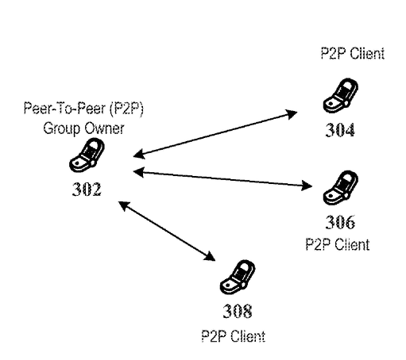

Dari beberapa layanan tersebut, penulis akan mencoba menambahkan enkripsi pada autentikasi membership servis. Enkripsi password yang digunakan dalam net.jxta.impl.membership.PasswdMembershipService sangat lemah dan telah di crack sejak lama. Jadi, metode ini sangat tidak aman. Tetapi prinsip untuk bergabung dengan kelompok dengan metode enkripsi password yang lebih baik tetap sama. penulis juga dapat menggunakan autentikasi peer group dengan JXTAapplications lain, seperti shell JXTA, menggunakan username dan password

- METODOLOGI
Berikut merupakan metodologi pembuatan tugas akhir ini :
- Penyusunan Proposal Tugas Akhir
Tahap awal untuk memulai pengerjaan Tugas Akhir adalah penyusunan Proposal Tugas Akhir. Pada proposal ini akan dijelaskan secara garis besar File Sharing menggunakan arsitektur Peer to peer berbasis JXTA
- Studi Literatur
Pada tahapan ini akan dilakukan studi literatur mengenai metode yang digunakan, diantaranya :
        - Analisis dan Desain Berorientasi Objek
        - Pembuatan aplikasi pada bahasa pemrograman java dan framework JXTA
        - Mempelajari protocol-protol dalam arsitektur peer to peer
        - Mempelajari asimetrik enkripsi
Literatur yang dipelajari dan digunakan meliputi buku referensi dan dokumentasi internet.
- Perancangan Perangkat Lunak
Tahap ini meliputi perancangan sistem berdasarkan studi literatur dan pembelajaran konsep teknologi dari perangkat lunak yang ada. Tahap ini merupakan tahap yang paling penting dimana bentuk awal aplikasi yang akan diimplementasikan didefinisikan. Pada tahapan ini dilakukan perancangan tentang tampilan GUI dari program. Dan juga dirancang tentang OOP dari implementasi protocol arsitektur Peer to peer.

- Implementasi Perangkat Lunak
Implementasi merupakan tahap membangun program File Sharing menggunakan arsitektur Peer to peer berbasis JXTA . Pada tahap ini, aplikasi sudah mulai dibuat secara menyeluruh menggunakan menggunakan Java .setelah file sharing jxta sederhana dibuat tahap selanjutnya adalah mengenkripsi autentikasi peer ke peer group dengan menggunakan asymetric enkripsi
- Pengujian dan Evaluasi
Pada tahap ini dilakukan uji coba terhadap Program yang telah dibuat. Kita akan mencoba melihat hasil enkripsi dan dekripsi autentikasi yang telah dikirim ke peer grup.
- Penyusunan Buku Tugas Akhir
Tahap terakhir merupakan penyusunan laporan yang memuat dokumentasi mengenai pembuatan serta hasil implementasi perancangan yang telah dibuat. Secara garis besar, buku laporan tugas akhir ini terdiri atas beberapa bagian yaitu:
- Pendahuluan
  - Latar Belakang
  - Permasalahan
  - Batasan Tugas Akhir
  - Tujuan
  - Metodologi
  - Sistematika Penulisan
- Tinjauan Pustaka
- Desain dan Implementasi
- Uji Coba dan Evaluasi
- Kesimpulan dan Saran
- Daftar Pustaka

JADWAL KEGIATAN TUGAS AKHIR
Berikut merupakan jadwal pengerjaan tugas akhir ini :

Tahapan | Bulan
Tahapan | 1 |  |  |  | 2 |  |  |  | 3 |  |  |  |  | 4
Analisa kebutuhan dan studi literatur
Perancangan sistem
Implementasi
Uji coba dan evaluasi
Penyusunan buku TA

Keterangan : Bulan ke-1 dimulai dari September 2011

DAFTAR PUSTAKA DAN DAFTAR ACUAN
- JXTA v2.3.x: Java™ Programmer’s Guide
- mastris-jxta, Eko Sutrisno, ilmukomputer.com
- http://digilib.ittelkom.ac.id/index.php?option=com_content&view=article&id =144:jxta-juxtapose&catid=6:internet&Itemid=14
- Secure Communication Setup for a P2P-Based JXTA-Overlay Platform, Joan Arnedo-Moreno, Keita Matsuo, Leonard Barolli, Member, IEEE, and Fatos Xhafa, Member, IEEE, IEEE TRANSACTIONS ON INDUSTRIAL ELECTRONICS, VOL. 58, NO. 6, JUNE 2011

